UNIVERSIDAD NACIONAL DE EDUCACIÓN A DISTANCIA

CENTRO REGIONAL DE PALENCIA

EXTENSIÓN DE MEDINA DEL CAMPO


APERTURA DEL CURSO

2007 – 2008

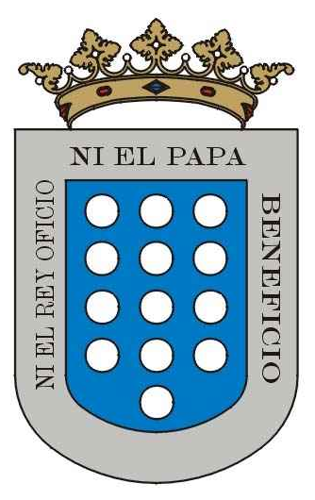

En nombre del Excmo. y Magfco. Sr. Rector de la Universidad Nacional de Educación a Distancia, tengo el honor de invitarle a la Solemne Inauguración del curso académico 2007-2008, que tendrá lugar el día 3 de Diciembre, lunes, a las 20’00 horas, en el Salón de Actos del Palacio Dueñas, calle Santa Teresa, nº 12

Medina del Campo 2007
El Director del Centro Regional

PROGRAMA

1º Canto del “Veni Creator”
Coral Voces Amigas de Medina del Campo

2º Lectura de la Memoria del Curso Académico 2006-2007 por:

D. JOSÉ ANTONIO OREJAS CASAS
Coordinador del Centro

3º Lección Inaugural por:

ILMO. SR. D. FEDERICO FERNÁNDEZ DE BUJÁN
Catedrático y Director del Departamento de Derecho Romano de la UNED.

“MISIÓN, FUNCIÓN Y FIN DE LA UNIVERSIDAD: Una tricotomía compatible”

4º Intervención del:

Ilmo. Sr. D. JOSÉ MARÍA MERINO MERINO
Director del Centro Regional de Palencia

5º Canto del “Gaudeamus Igitur”
Coral Voces Amigas de Medina del Campo

VINO DE HONOR

